**TALLER jQuey**

1. **Realice en HTML o HTML5 el siguiente formulario:**

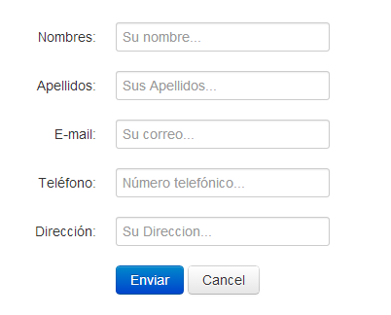

Realice un programa con jQuery que valide lo siguiente:

* Todos los campos son obligatorios, mostrar mensaje en la parte inferior que indique que el campo es obligatorio
* Validar que el email sea en un formato valido, mostrar mensaje de error
* Validar que en el campo teléfono solo puedan ingresas números, mostrar mensaje de error
* Establecer el contorno de color rojo en caso error, mostrar imagen de ok cuando la validación pase.
* Formato de los elementos del formulario con bordes curveados

**Tip:** Existe varias extensiones de jQuery que permite realizar validaciones de formulario.